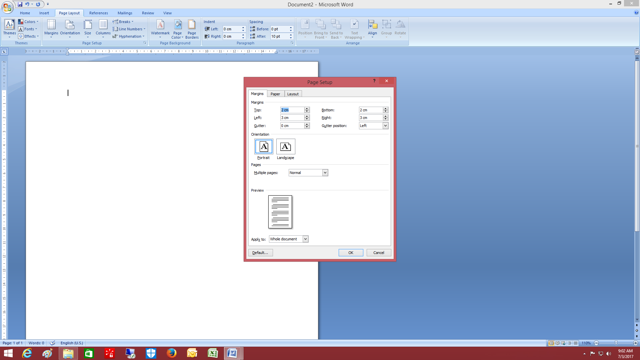
Marzhet poshtë dhe lart (2 cm); majtas-djathtas (3 cm)
Modeli 1/1 (Për dokumentet që dalin nga institucioni)
2 cm

REPUBLIKA E SHQIPËRISË
GJYKATA KUSHTETUESE
KOLEGJI I POSAÇËM I APELIMIT
( EMËRTESA E INSTITUCIONIT TË VARËSISË-NËSE KA)
(EMËRTESA E STRUKTURËS)

Nr._______prot. Tiranë, më _________2026

Lënda: (Shënohet shkurtimi përmbajtësor i dokumentit)

(EMËRIMI I PLOTË NË RASËN DHANORE, ME GERMA KAPITALE, I INSTITUCIONIT TË CILIT I DËRGOHET)

(Emërtimi i vendit ku ka selinë institucioni të cilit i dërgohet)
3 cm
3 cm

Për dijeni: (në rastet kur janë institucione të tjera për dijeni shënohet emërtesa dhe vendi ku ka selinë institucioni, njësoj si më sipër)

Në vijim/ Në përgjigje suajës / tonës me Nr. ____, datë ____.____._____
...................................................................................................................................
...................................................................................................................................
Shkrimi Times New Roman 12
(EMËRTIMI, ME GËRMA KAPITALE,
I FUNKSIONIT TË TITULLARIT)
(Emri e Mbiemri)
Hapësira midis rreshtave 1.15

TITULLARI
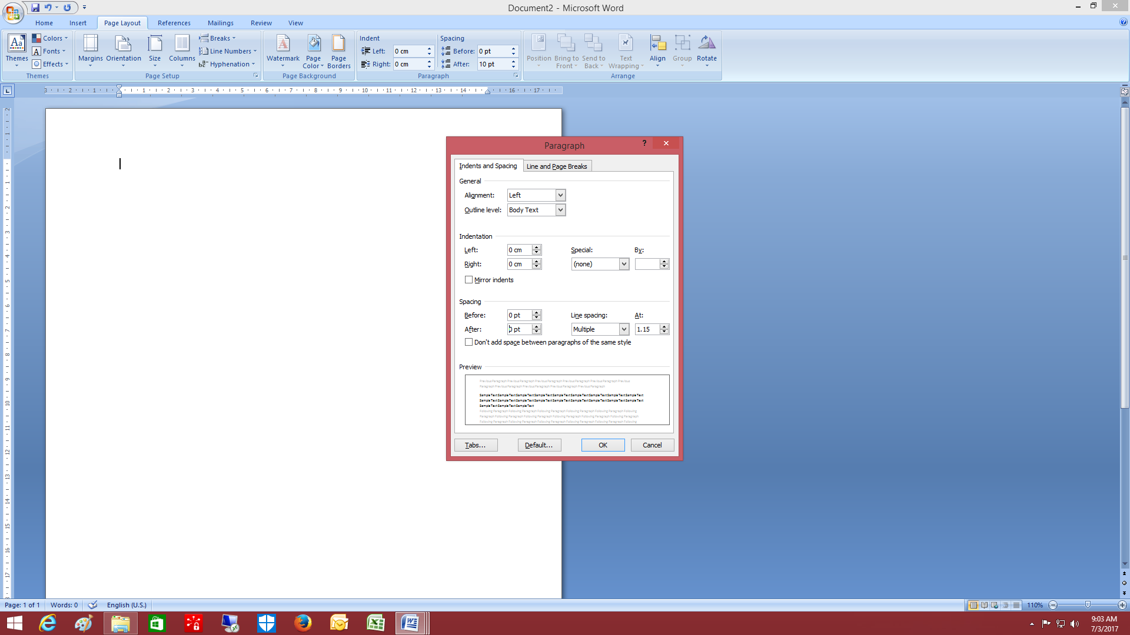
Përdorni (ë) dhe (ç)

Konceptoi: Nistore e emrit, pikë, mbiemri i plotë, nënshkrimi i konceptuesit
Pranoi: Nistore e emrit, pikë, mbiemri i plotë, nënshkrimi i përgjegjësit të strukturës së nivelit të parë (nëse ka)
Miratoi: Nistore e emrit, pikë, mbiemri i plotë, nënshkrimi i përgjegjësit të strukturës të nivelit të dytë (nëse ka).
Konfirmoi: Nistore e emrit, pikë, mbiemri i plotë, nënshkrimi i zëvendëstitullarit, juristit, apo pozicionit tjetër të përcaktuar në rregulloren e brendshme të funksionimit të institucionit
______________________________________________________________________
Bulevardi “Dëshmorët e Kombit” Nr. 3, Tiranë, www. kpa.al, e-mail: info@kpa.al
2 cm

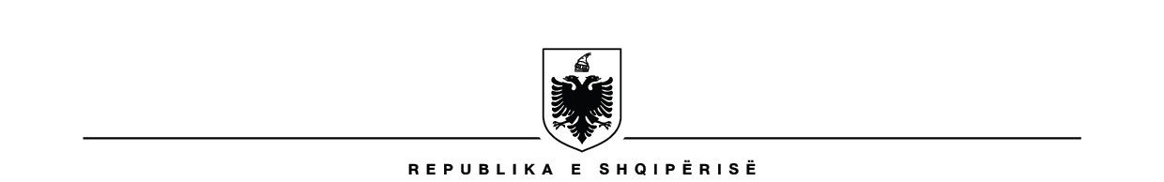

GJYKATA KUSHTETUESE
KOLEGJI I POSAÇËM I APELIMIT
( EMËRTESA E INSTITUCIONIT TË VARËSISË-NËSE KA)
(EMËRTESA E STRUKTURËS)

Modeli 2 (Për dokumentet që dalin nga institucioni në mungesë dhe me urdhër)

Nr._______prot. Tiranë, më _________2026

Lënda: (Shënohet shkurtimi përmbajtësor i dokumentit)

(EMËRIMI I PLOTË NË RASËN DHANORE, ME GERMA KAPITALE, I INSTITUCIONIT TË CILIT I DËRGOHET)

(Emërtimi i vendit ku ka selinë institucioni të cilit i dërgohet)

Për dijeni: (në rastet kur janë institucione të tjera për dijeni shënohet emërtesa dhe vendi ku ka selinë institucioni, njësoj si më sipër)

Në vijim/ Në përgjigje suajës / tonës me Nr. ____, datë ____.____._____
...................................................................................................................................
...................................................................................................................................
(EMËRTIMI, ME GËRMA KAPITALE,
I FUNKSIONIT TË TITULLARIT)
(Emri e Mbiemri)

NË MUNGESË DHE ME URDHËR
(EMËRTIMI, ME GËRMA KAPITALE,
I FUNKSIONIT TË TË AUTORIZUARIT)
(Emri e Mbiemri)

Konceptoi: Nistore e emrit, pikë, mbiemri i plotë, nënshkrimi i konceptuesit
Pranoi: Nistore e emrit, pikë, mbiemri i plotë, nënshkrimi i përgjegjësit të strukturës së nivelit të parë (nëse ka)
Miratoi: Nistore e emrit, pikë, mbiemri i plotë, nënshkrimi i përgjegjësit të strukturës të nivelit të dytë (nëse ka).
Konfirmoi: Nistore e emrit, pikë, mbiemri i plotë, nënshkrimi i zëvendëstitullarit, juristit, apo pozicionit tjetër të përcaktuar në rregulloren e brendshme të funksionimit të institucionit

_____________________________________________________________________________________
Bulevardi “Dëshmorët e Kombit” Nr. 3, Tiranë, www. kpa.al, e-mail: info@kpa.al

Institucioni Komisionerëve Publikë, Bulevardi “Dëshmorët e Kombit”, Nr. 8, Tiranë, info@ikp.al

GJYKATA KUSHTETUESE
KOLEGJI I POSAÇËM I APELIMIT
(EMËRTESA E INSTITUCIONIT TË VARËSISË-NËSE KA)
(EMËRTESA E STRUKTURËS)

Nr._______prot. Tiranë, më _________2026

(Emërtimi, me germa kapitale, i llojit të dokumentit:
URDHËR / VENDIM / UDHËZIM etj.)
Nr. ________, datë____.____.2025

PËR
(TITULLIN E URDHËRIT/ VENDIMIT/ UDHËZIMIT ETJ. ME GERMA KAPITALE, QENDËR, E THESKUAR)
(Baza ligjore).......................................................................................................................
................................................................................................................................

(U R DH Ë R O J: / V E N D O S A: / U DH Ë Z O J: / etj., sipas rastit)
1. (teksti i vendimit, sipas elementëve të përcaktuara në Kodin e Procedurave Administrative)....................................................................................

(EMËRTIMI, ME GËRMA KAPITALE,
I FUNKSIONIT TË TITULLARIT)
(Emri e Mbiemri)

(Shënim: Në rastet kur Kodi i Procedurave Administrative parashikon që akti duhet të jetë i arsyetuar, shtohet pjesa e arsyetimit, duke shënuar të qëndërsuar “KONSTATOVA SE:” e pasuar nga teksti arsyetues, përpara pjesës normative.)

Konceptoi: Nistore e emrit, pikë, mbiemri i plotë, nënshkrimi i konceptuesit
Pranoi: Nistore e emrit, pikë, mbiemri i plotë, nënshkrimi i përgjegjësit të strukturës së nivelit të parë (nëse ka)
Miratoi: Nistore e emrit, pikë, mbiemri i plotë, nënshkrimi i përgjegjësit të strukturës të nivelit të dytë (nëse ka).
Konfirmoi: Nistore e emrit, pikë, mbiemri i plotë, nënshkrimi i zëvendëstitullarit, juristit, apo pozicionit tjetër të përcaktuar në rregulloren e brendshme të funksionimit të institucionit
___________________________________________________________________________
Bulevardi “Dëshmorët e Kombit” Nr. 3, Tiranë, www. kpa.al, e-mail: info@kpa.al

Nr._______prot. Tiranë, më _________2026

(EMËRTIMI, ME GËRMA KAPITALE, (EMËRTIMI, ME GËRMA KAPITALE,
I INSTITUCIONIT PALË) I INSTITUCIONIT PALË)
(EMËRTESA E INSTITUCIONEVE (EMËRTESA E INSTITUCIONEVE
TË VARËSISË-NËSE KA) TË VARËSISË-NËSE KA)
(EMËRTESA E STRUKTURËS) (EMËRTESA E STRUKTURËS)
Nr._________ prot. Nr._________ prot.
(Qyteti ku ka selinë), më___.___.____ (Qyteti ku ka selinë), më___.___.____

MARRËVESHJE

PËR
(TITULLIN E MARRËVESHJES ME GËRMA KAPITALE, QENDËR E THEKSUAR)

...................................................................................................................................................................
...................................................................................................................................................................
...................................................................................................................................................................
...................................................................................................................................................................
...................................................................................................................................................................
.
PËR PËR
(EMËRTIMI NË RASËN KALLËZORE, (EMËRTIMI NË RASËN KALLËZORE,
ME GËRMA KAPITALE, I ME GËRMA KAPITALE, I
INSTITUCIONIT PALË NË MARRËVESHJE) INSTITUCIONIT PALË NË MARRËVESHJE)
(EMËRTIMI, ME GËRMA KAPITALE, (EMËRTIMI, ME GËRMA KAPITALE,
I FUNKSIONIT TË NËNSHKRUESIT) I FUNKSIONIT TË NËNSHKRUESIT)

(Emri e Mbiemri) (Emri e Mbiemri)

Konceptoi: Nistore e emrit, pikë, mbiemri i plotë, nënshkrimi i konceptuesit
Pranoi: Nistore e emrit, pikë, mbiemri i plotë, nënshkrimi i përgjegjësit të strukturës së nivelit të parë (nëse ka)
Miratoi: Nistore e emrit, pikë, mbiemri i plotë, nënshkrimi i përgjegjësit të strukturës të nivelit të dytë (nëse ka).
Konfirmoi: Nistore e emrit, pikë, mbiemri i plotë, nënshkrimi i zëvendëstitullarit, juristit, apo pozicionit tjetër të përcaktuar në rregulloren e brendshme të funksionimit të institucionit

_____________________________________________________________________________________
Bulevardi “Dëshmorët e Kombit” Nr. 3, Tiranë, www. kpa.al, e-mail: info@kpa.al

GJYKATA KUSHTETUESE
KOLEGJI I POSAÇËM I APELIMIT
(EMËRTESA E INSTITUCIONIT TË VARËSISË-NËSE KA)
(EMËRTESA E STRUKTURËS)

Nr._______prot. Tiranë, më _________2026

URDHËR
Nr. ________, datë____.____.2026

PËR
NGRITJEN E KOMISIONIT TË EKSPERTIZËS

Në zbatim të nenit 7 Ligjit Nr. 9154, datë 6.11.2003 “Për Arkivat” si dhe neneve 32, 33, 34, 35 të “Normave tekniko-profesionale dhe metodologjike të shërbimit arkivor në Republikën e Shqipërisë”,
U R DH Ë R O J:

Ngritjen e Komisionit të Ekspertizës, pranë, i përbërë nga __________________ anëtarë, si më poshtë:

1. ______________________ Kryetar
2. ______________________ Sekretar
3. ______________________ Anëtar
4. ______________________ Anëtar
5. ______________________ Anëtar

(EMËRTIMI, ME GËRMA KAPITALE,
I FUNKSIONIT TË TITULLARIT)
(Emri e Mbiemri)

Konceptoi: Nistore e emrit, pikë, mbiemri i plotë, nënshkrimi i konceptuesit
Pranoi: Nistore e emrit, pikë, mbiemri i plotë, nënshkrimi i përgjegjësit të strukturës së nivelit të parë (nëse ka)
Miratoi: Nistore e emrit, pikë, mbiemri i plotë, nënshkrimi i përgjegjësit të strukturës të nivelit të dytë (nëse ka).
Konfirmoi: Nistore e emrit, pikë, mbiemri i plotë, nënshkrimi i zëvendëstitullarit, juristit, apo pozicionit tjetër të përcaktuar në rregulloren e brendshme të funksionimit të institucionit

_____________________________________________________________________________________
Bulevardi “Dëshmorët e Kombit” Nr. 3, Tiranë, www. kpa.al, e-mail: info@kpa.al

SHTOJCA 3

Pasqyra strukturore e fondit: Fondi
Nr.____________________

nr. | Struktura | Viti | Nr. Dosjes | Nr. i fletës së inventarit | Vërejtje

SHTOJCA 4

Fondi ___________________

FLETË VËRTETIMI

Ky inventar ka ________________________
Nr. Rendor ______________
Nr. Dosjesh _______________
Dosje me fraksion ____________
Dorëzohen gjithsej: ______________ dosje me ____________ fletëve

Punoi: Marrësi në dorëzim:

GJYKATA KUSHTETUESE
KOLEGJI I POSAÇËM I APELIMIT
(EMËRTESA E INSTITUCIONIT TË VARËSISË-NËSE KA)
(EMËRTESA E STRUKTURËS)

Nr._______prot. Tiranë, më _________2026

PROCESVERBAL

Në mbështetje të neneve 24 pika c dhe 43 pika a, të Ligjit Nr. 9154, datë 6.11.2003 “Për Arkivat”, sot në datën ____.____.______. në Protokoll-Arkivën e ______________ mbahet ky procesverbal ndërmjet Z/Znj.__________________, Specialisti i Protokoll-Arkivës dhe Z/Znj. ______________________, punonjës i autorizuar nga ____________________ (emërtimi i arkivit përkatës të përhershëm), për dorëzimin dhe marrjen në dorëzim të dokumenteve arkivore me afat ruajtje përgjithmonë (RHK) të këtij institucioni, që kalojnë për ruajtje dhe administrim në _______________ (arkivi përkatës i përhershëm).
1. Fondi Nr. __________________________________
2. Viti _____________________________________
3. Dosjet fillojnë me Nr 1 deri ____________ (nr. dosjeve me shkrim)
4. Fletë gjithsej ___________ (nr. fletëve me shkrim)
5. Dosjet janë vendosur në kuti kartoni me Nr. 1 deri ____________ (nr. kutive me shkrim)

Ky procesverbal u shtyp në 3 kopje, dy prej të cilave i jepen ________________ së bashku me një kopje CD-je. Një kopje mbahet nga fondkrijuesi.

Dorëzuesi : Marrësi

_________________________________________________________________

SHTOJCA 6

PASQYRA E MAJTEVE DITORE TË TEMPERATUËS DHE LAGËSHTISË BRENDA DHE JASHTË VENDRUAJTJES

MUAJI ________ 2026
SALLA NR. ____

Data | Matja e parë |  |  |  | Masat e marra dhe efekti | Matja e dytë |  |  |  | Vërejtje dhe konkluzione
Data | Jashtë |  | Brenda |  | Masat e marra dhe efekti | Jashtë |  | Brenda |  | Vërejtje dhe konkluzione
Data | Tem. | Lag. | Tem | Lag. | Masat e marra dhe efekti | Tem. | Lag. | Tem. | Lag. | Vërejtje dhe konkluzione

SHTOJCA 7
REGJISTËR I DHËNIES DHE MARRJES SË DOKUMENTEVE NGA VENDRUAJTJA

Marrësi:_______________________ Kërkesa e datës:______________

Nr. | Fondi | Viti | Kutia | Numri i dosjeve | Data, firma e marrësit | Data, firma e kthimit | Shënime

GJYKATA KUSHTETUESE
KOLEGJI I POSAÇËM I APELIMIT
KARTELË SHOQËRUESE E PRAKTIKËS

Dërgues_______________________________________________________________
Nr. Prot. ______, Data __.__.____,
Shkurtim i lëndës_____________________________________________________________________________________________________________________________________________

Për trajtim nga:
(struktura të tjera të ngarkuara)
Me porosi:
Kryetari
KPA

Afati: normal (7 ditë) Prioritet (3 ditë) Urgjent (brenda ditës) Pa afat/për dijeni Tjetër___ditë

Data__.___.2026 Nr. Prot.______, Nënshkrimi: (TITULLARI)_______

Marrë në dorëzim: __.__.____, Nënshkrimi_____________________

Kalon për trajtim (struktura): __________________________ __.__.____,

Me porosinë: _____________________________________________________________

Marrë në dorëzim: __.__.____, Nënshkrimi_____________________
Kalon për trajtim (struktura): __________________________ __.__.____,
Me porosinë: _____________________________________________________________

Marrë në dorëzim: __.__.____, Nënshkrimi_____________________
Kalon për trajtim Specialistit: ___________________________ __.__.____,
Me porosinë: _____________________________________________________________

Trajtimi i materialit përfunduar më: __.__.____, Specialisti
Trajtimi i materialit pranuar më: __.__.____, Eprori në shkallë hierarkike
Trajtimi i materialit miratuar më: __.__.____, Eprori në shkallë hierarkike
Trajtimi i materialit miratuar më: __.__.____, Eprori në shkallë hierarkike

Bulevardi “Dëshmorët e Kombit” Nr. 3, Tiranë, www.kpa.al, e-mail: info@kpa.al

